上海电力学院

《Java语言程序设计》实验


（2018/2019 学年第2学期）

实验名称 实验1 Java基础知识实验
院 （系） 计算机科学与技术学院
专 业 计算机科学与技术
班 级 2018053
学 号 20181389
姓 名 洪勇
任课老师 张 维

§1 Java基础知识实验

§1.1实验目的、内容及性质
- 复习JAVA程序的顺序、选择以及循环结构
- 学习JAVA数组的使用，掌握Java中的数组与以前的C++中定义的数组异同
3、掌握方法的定义与调用关系。
4、理解方法定义的优势，加深对方法的参数传递与返回类型的理解。

§1.2实验指导
- 数组示例
class UseArray{
public static void main(String args[]){
int i,j,max,sum,temp;
//定义数组，为其初始化
int a[]={3,5,2,1,4};
//求数组最大值
max=a[0];
for(i=1;i<a.length;i++)
if(a[i]>max)
max=a[i];
System.out.println("数组最大值为"+max);
//求数组的和
sum=0;
for(i=0;i<a.length;i++)
sum+=a[i];
System.out.println("数组的和为"+sum);
//对数组排序（升序）
for(i=0;i<a.length-1;i++)
for(j=i+1;j<a.length;j++)
if(a[i]>a[j]){
temp=a[i];
a[i]=a[j];
a[j]=temp;
}
//输出排序之后的数组
System.out.println("数组排序之后的结果为");
for(i=0;i<a.length;i++)
System.out.println("a["+i+"]="+a[i]);
}
}
2、编写一个程序找出100～1000之间的所有姐妹素数。
【参考程序】
public class SisterPrime {
public static void main(String args[]) {
for (int n=101;n<=1000;n+=2)
if (isPrime(n) && isPrime(n+2)) //相邻两个数均为素数
System.out.println("\t"+n+"\t"+(n+2));
}

/* 判断一个数n是否为素数的方法.
如果n为素数，则方法返回结果为true,否则返回false */
static boolean isPrime(int n){
for (int k=2;k<n;k++){
if (n%k==0)
return false; //只要遇到一个能整除即可断定不是素数
}
return true; //循环结束，说明没有数能除尽n
}
}
【说明】
(1) 首先要设计判断一个数是否为素数的方法，计算机的解题方法就是逐个测试，只要将小于n的数（不包括1）去除n就知道，所以方法内要用循环，如果能除尽，说明不是素数，直接返回false。但要返回true，则只能等到循环结束才能下此结论。
(2) 找一定范围满足条件的姐妹素数，总体上是个循环问题，要测试的数均要是奇数，所以循环控制变量的增值为2。条件的写法是关键，要n和n+2同时是素数，所以用“与”运算符将两个判断素数的方法调用结果连接起来。

§1.3实践编程
编写以下程序
1、显示星期几对应的英文字符串。
用week表示星期几，可用switch语句将week转换成对应英文字符串，week为整型数据由用户输入。
用户输入参考：
import java.util.Scanner;
public class StandardIO{
public static void main(String[] args) {
Scanner scan=new Scanner(System.in);
String s=scan.next(); //输入一个字符串
int x=scan.nextInt();//输入一个整形数字
double d=scan.nextDouble();//输入一个double
}
}
（源代码）
package java实验1第1题;
import java.util.Scanner;
public class Java20181389_洪勇_1_1 {

public static void main(String[] args) {
// TODO 自动生成的方法存根
Scanner reader=new Scanner(System.in);
String i=reader.next();
switch(i)
{
case "1":System.out.println("Sunday");
break;
case "2":System.out.println("Monday");
break;
case "3":System.out.println("Tuesday");
break;
case "4":System.out.println("Wednesday");
break;
case "5":System.out.println("Thursday");
break;
case "6":System.out.println("Friday");
break;
case "7":System.out.println("Saturday");
break;
default:System.out.println("error");

}

}

}
（运行结果截图）
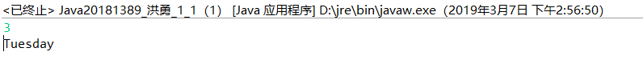

2、计算输出Fibonacci前20序列。用数组编程
Fibonacci序列是指首两项为1、1，以后各项的值是其前两项之和： 1，1，2，3，5，8，…
程序运行结果:
1 1 2 3 5 8 13 21 34 55 89 144 233 377 610 987 1597 2584
（源代码）

public class Java20181389_洪勇_1_2 {

public static void main(String args[]) {
// TODO 自动生成的方法存根
int i,j,k,l;
i=j=1;
k=0;
System.out.println(i);
System.out.println(j);
for(l=0;l<20;l++)
{
k=i+j;
i=j;
j=k;
System.out.println(k);
}

}

}

（运行结果截图）
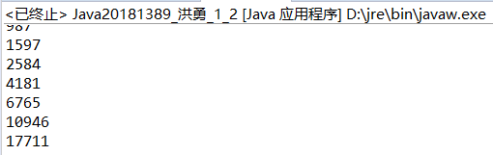
3、编写一个方法，用来计算并输出：
1-1/2+1/3-1/4+………+(-1)^{(n-1)} *1/n，其中n是用户输入的正整数。
public static double add(int n){ //函数原型
}
（源代码）
import java.util.Scanner;
public class Java20181389_洪勇_1_3 {

public static void main(String[] args) {
// TODO 自动生成的方法存根
Scanner scan=new Scanner(System.in);
int n=scan.nextInt();
System.out.printf("%f",add(n));

}
public static double add(int n) {
double sum=0;
double k=0;
for(int i=1;i<=n;i++) {
k=(double)1/i;
if(i%2==0)
sum-=k;
else
sum+=k;
}
return sum;
}

}
（运行结果截图）
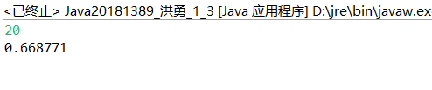

4、编写函数fun，它的功能是：求出1000以内能被7或11整除，但不能同时被7和11整除的数，存放到数组xx中，fun函数返回该数组。在main()函数中输出数组中的元素。
public static int[] fun(int n){ //函数原型,该函数返回一个数组
int[] xx=null;

return xx;
}
（运行结果截图）
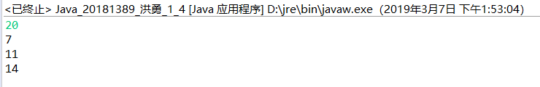
（源代码）
package java实验一第四题;
import java.util.Scanner;
public class Java_20181389_洪勇_1_4 {

public static void main(String[] args) {
// TODO 自动生成的方法存根
Scanner reader=new Scanner(System.in);
int n=reader.nextInt();
int[] math=null;
int a=0;
for(int i=0;i<n;i++) {
if(i%7==0||i%11==0)
if(i%77==0)
continue;
else
{
a++;
}
else
continue;
}
int g=0;
int b;
math=new int[a];
for(b=0;b<=n;b++) {
if(b%7==0||b%11==0)
if(b%77==0)
continue;
else
{
math[g]=b;
g++;
}
else
continue;
}
for(int c=0;c<a;c++) {

System.out.printf("%d\n",math[c]);
}

}

}

5、求一组数中的最大与最小值。
用一维数组来存放以Math.random ()方法产生的一组随机数。
程序运行结果：
table：84 40 16 3 10 49 28 76 94 70
Max=94
Min=3
（运行结果截图）
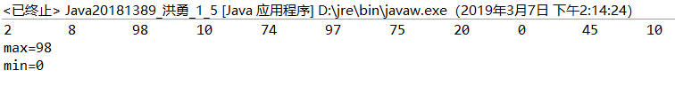
（源代码）
package java实验1第5题;

public class Java20181389_洪勇_1_5 {

public static void main(String[] args) {
// TODO 自动生成的方法存根
int[] table=null;
table=new int[13];
for(int a=0;a<11;a++) {
table[a]=(int)(Math.random()*100);
System.out.printf("%d\t", table[a]);
}
int max,min;
max=0;
min=100;
for(int b=0;b<11;b++) {
if(max<table[b])
max=table[b];
if(min>table[b])
min=table[b];
}
System.out.printf("\nmax=%d\n", max);
System.out.printf("min=%d", min);

}

}

6、利用随机数产生一个10行，10列的整型矩阵。完成如下操作：
a)输出矩阵中元素的最大值及最大值所在的位置（行、列值）
b)输出该矩阵的转置矩阵。
（运行结果截图）
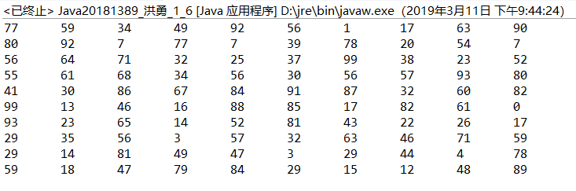
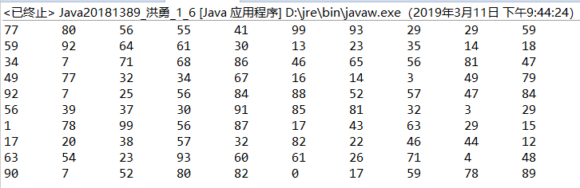
（源代码）
package java实验1第6题;

public class Java20181389_洪勇_1_6 {

public static void main(String[] args) {
// TODO 自动生成的方法存根
int[][] juzhen=null;
juzhen=new int[10][10];
for(int i=0;i<10;i++) {
for(int j=0;j<10;j++) {
juzhen[i][j]=(int)(Math.random()*100);
System.out.printf("%d\t", juzhen[i][j]);
}
System.out.printf("\n");
}
System.out.printf("\n");
for(int i=0;i<10;i++) {
for(int j=0;j<10;j++) {
System.out.printf("%d\t", juzhen[j][i]);
}
System.out.printf("\n");
}

}

}
7、判断回文字符串。
回文是一种“从前向后读”和“从后向前读”都相同的字符串，如“rotor”是一个回文字符串。程序中使用了两种算法来判断回文字符串。
算法一：分别从前向后和从后向前依次获得源串str的一个字符ch1和ch2,比较ch1和ch2,如果不相等，则str肯定不是回文字符串，yes=false，立即退出循环；否则，继续比较，直到str的所有字符全部比较完，yes的值仍为true，才能肯定str是回文字符串。
算法二：将源串str反转成temp串，再比较两串，如果相等则是回文字符串。程序中比较两个字符时，使用关系运算符= =；而比较两个字符串，则需使用equals()方法。
参考：String s=”Hello”;
for(int i=0;i<s.length();i++){
char c=s.charAt(i);//表示取字符串中第几个字符
（运行结果截图）
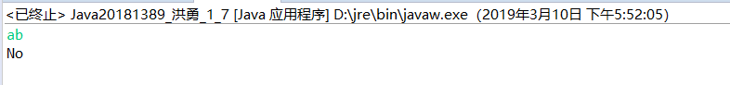
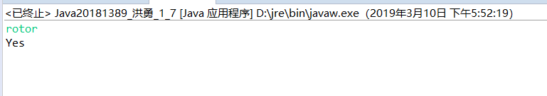
（源代码）
package java实验1第七题;
import java.util.Scanner;
public class Java20181389_洪勇_1_7 {

public static void main(String[] args) {
// TODO 自动生成的方法存根
Scanner reader=new Scanner(System.in);
String s=reader.next();
if(fun(s))
System.out.println("Yes");
else
System.out.println("No");

}
public static boolean fun(String s) {
int i=0;
char[] c=null;
i=s.length()-1;
c=new char[s.length()];
for(int g=0;i>=0;i--,g++) {
c[g]=s.charAt(i);
}
String a=new String(c);
return s.equals(a);

}

}

}

§1.4实验总结
将程序编写和测试过程中出现的各种问题（需要的话可以截图）、解决方法详细总结在这部分。
（1）
数组越界。注意定义数组的值的大小和自己要输出的值是否超出。
（2）
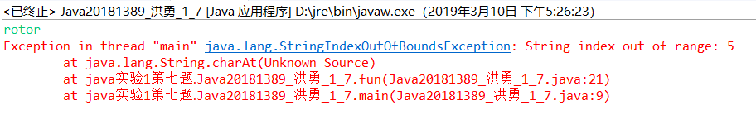
1.s.length()得出的是总大小，要作为下标需要-1；
2.char只能储存一个字符；
3.反串能通过函数实现。

